Faust Vrančić (1551.-1617.)

Faust Vrančić rođen je u Šibeniku 1551. godine.
Jedan je od najpoznatijih hrvatskih izumitelja kojeg s pravom zovu “hrvatski Da Vinci”.
Njegov najpoznatiji izum do danas je ostao “Leteći čovjek” ili Homo volans, kojim je predstavljena prva konstrukcija padobrana, najsličnijeg onom koji se i danas koristi.
Vraničić je, osim što je bio značajan izumitelj, bio i inženjer, jezikoslovac, polihistor, svećenik, a zatim i biskup te diplomat.

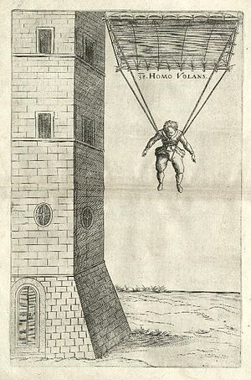

Hrvatski izumitelj koji je osmislio padobran. Koristio je platno raspeto na pravokutni okvir i uspješno demonstrirao padobran skokom s tornja u Veneciji 1617.

Homo volans ili leteći čovjek - Vrančićev nacrt padobrana.

